# Documentación del Proyecto de Base de Datos

## Introducción

## Objetivo

## Listado de tablas

### Tabla detalle_categoria

La tabla” almacena información sobre las distintas categorías de productos que un proveedor nos brinda. Por ejemplo, Carnes, Lácteos, Verduras, etc

### Campos:

* **id_categoria:** Identificador único de la categoría. Numérico.
* **nombre:** Nombre de la categoría. Texto.

### Tabla Detalle Especialidad

Contiene datos relacionados con las especialidades de cada cocinero, como por ejemplo si prepara comida mexicana o italiana. Varios cocineros pueden formar parte de la misma especialidad.

### Campos:

* **id_especialidad:** Identificador único de la especialidad. Numérico.
* **nombre:** Nombre de la especialidad. Texto.

### Tabla Restaurante

La tabla Restaurante guarda detalles acerca de los restaurantes que forman la base de datos. Varios cocineros pueden pertenecer a un mismo restaurante.

### Campos:

* **id_restaurante:** Identificador único del restaurante. Numérico.
* **nombre:** Nombre del restaurante. Texto.
* **direccion:** Dirección física del local. Texto.
* **clasificacion:** Clasificación basada en las estrellas. Número decimal.

### Tabla cocinero

Información sobre los cocineros que forman parte de los restaurantes. Cada cocinero tiene una especialidad y trabaja en un solo restaurante.

### Campos:

* **dni:** Documento del cocinero. Numérico.
* **nombre:** Nombre del cocinero. Texto
* **apellido:** Apellido del cocinero. Texto
* **fecha_ingreso:** Fecha en la que el cocinero ingresó al restaurante. Tipo fecha
* **id_especialidad:** Identificador que corresponde a la especialidad que cocina. Numérico
* **id_restaurante:** Identificador que corresponde al restaurante al que pertenece. Numérico

### Tabla receta

La tabla contiene información sobre las recetas, tal como el nombre, una breve descripción, dificultad, etc. Según el modelo de negocio, una receta sólo puede ser preparada por un cocinero. El campo cantidad de ingredientes no es necesario que se pase cuando se carga una receta, este valor por defecto es 0 y la base de datos tiene la capacidad de ir calculando automáticamente cuando más adelante se registren los ingredientes que forman parte de esta.

### Campos:

* **id_receta:** Identificador único de la receta. Numérico.
* **nombre:** Nombre de la receta. Texto
* **descripción:** Breve descripción de la receta. Texto.
* **dificultad:** Valoración del 1 al 10 de cuán difícil es prepararla. Numérico.
* **cantidad_ingredientes:** Automáticamente la base de datos calculará la cantidad de ingredientes cuando más adelante se carguen a la misma. Numérico.
* **tiempo:** Tiempo en minutos de cuanto se tarda en preparar la receta. Numérico.
* **dni_cocinero:** Identificador que corresponde al cocinero que la prepara. Numérico.

### Tabla proveedor

La tabla contiene información sobre los proveedores, los cuales nos brindan los ingredientes. Cada proveedor trabaja bajo una categoría.

### Campos

* **código:** Identificador del proveedor. Numérico.
* **nombre:** Nombre del proveedor. Texto.
* **apellido:** Apellido del proveedor. Texto.
* **direccion:** Dirección física del mismo. Texto
* **telefono:** Telefono de contacto. Numérico.
* **id_categoria:** Identificador que corresponde a la categoría que distribuye. Numérico

### Tabla ingrediente

Información de cada ingrediente, como el nombre y el precio. Cada ingrediente es obtenido a través de un único proveedor.

### Campos:

* **Id_ingrediente:**Identificador del ingrediente. Numérico.
* **precio:** Costo en pesos de este en una fracción. Numérico con decimales.
* **nombre:** Nombre del ingrediente. Texto.
* **codigo_proveedor:** Identificador que corresponde al proveedor. Numérico.

### Tabla receta_ingrediente

Esta tabla nos permite hacer una relación entre las recetas y los ingredientes que la componen. Esto es debido a que es una relación muchos a muchos y una receta puede tener muchos ingredientes, pero un ingrediente puede estar en muchas recetas.

### Campos

* **id_receta:** Identificador único de la receta. Numérico.
* **id_ingrediente:** Identificador único del ingrediente. Numérico.
* **cantidad:** Cantidad en gramos de cada ingrediente. Numérico.

### Tablas para logs (log_receta y log_cocinero)

Se componen de 2 tablas las cuales sirven para auditoría ya que registran cambios que se hagan en las tablas de receta y cocinero.

### Campos

* **id_log:** Identificador único del registro en el log. Numérico.
* **operacion:** Tipo de operación (Carga de un dato, eliminación, actualización). Texto.
* **usuario:** Usuario que realizó la operación. Texto.
* **fecha:** Fecha de la operación. Tipo fecha.
* **hora:** Hora de la operación. Tipo tiempo.

## Diagrama Entidad-Relación

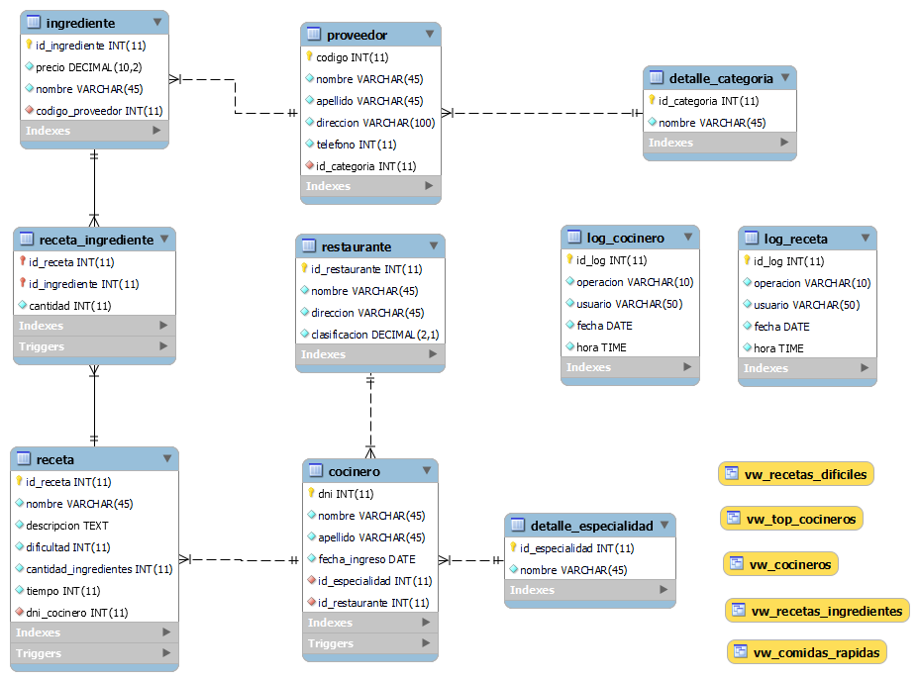

## Disparadores

### trg_receta_insert y trg_receta_update

El trigger “log_receta” se dispara tanto antes de una actualización como después de una inserción en la tabla "receta". Registra en la tabla “log_receta” información sobre el usuario, la fecha y la hora de la operación.

### Objetivos:

* Mantener un registro de las operaciones realizadas en la tabla "receta".
* Almacenar información sobre quién realiza las operaciones y cuándo.

### trg_cocinero_insert, trg_cocinero_update y trg_cocinero_delete

El trigger se dispara tanto antes de una actualización como después de una inserción en la tabla "cocinero". Registra en la tabla “log_cocinero” información sobre el usuario, la fecha y la hora de la operación.

### trg_receta_insert y trg_restar_cantidad_ingredientes

Estos disparadores están atentos a la carga de datos de ingredientes que forman partes de recetas en la tabla “receta_ingrediente”, cuando se especifica que un ingrediente forma parte de la receta suma uno a la cantidad de ingredientes que posee esa receta específica en la tabla “recetas”

### Objetivos:

* Actualizar automáticamente la cantidad de ingredientes que posee una receta
* Abstraer al usuario de que al momento de cargar una receta tenga que saber de antemano cuantos ingredientes lleva.

## Listado de Vistas

### 6.1 vw_cocineros

La vista “vw_cocineros” muestra información detallada sobre los cocineros recolectando información de otras tablas, como el detalle de su especialidad y el nombre del restaurante.

### Campos:

* **dni:** DNI del cocinero.
* **nombre:** Nombre del cocinero.
* **apellido:** Apellido del cocinero.
* **fecha_ingreso:** Fecha de nacimiento del cocinero.
* **especialidad:** Especialidad culinaria del cocinero.
* **restaurante:** Nombre del restaurante al que pertenece.

### vw_recetas_dificiles

La vista “vw_recetas_dificiles” presenta las recetas con un nivel de dificultad superior al promedio.

### Campos:

* **nombre:** Nombre de la receta.
* **descripcion:** Descripción de la receta.
* **dificultad:** Nivel de dificultad de la receta del 1 al 10.

### vw_comidas_rapidas

La vista “vw_comidas_rapidas” enumera los restaurantes que preparan las recetas más rápidas (menos de 30 minutos) y sus cocineros asociados.

### Campos:

* **restaurante:** Nombre del restaurante.
* **receta:** Nombre de la receta.
* **tiempo:** Tiempo de preparación en minutos.
* **cocinero:** Nombre completo del cocinero.

### vw_top_cocineros

La vista “vw_top_cocineros” presenta información sobre los tres mejores cocineros según la clasificación de los restaurantes en los que trabajan.

### Campos:

* **nombre:** Nombre del cocinero.
* **apellido:** Apellido del cocinero.
* **especialidad:** Especialidad culinaria del cocinero.
* **restaurante:** Nombre del restaurante.
* **clasificacion_restaurante:** Clasificación del restaurante.

### vw_recetas_ingredientes

La vista muestra el listado de recetas junto con los ingredientes que la componen y su información específica de cantidad en gramos.

### Campos:

* **receta:** Nombre de la receta.
* **ingrediente:** Nombre del ingrediente.
* **cantidad:** Cantidad en gramos del ingrediente mencionado.

## Listado de Funciones

### fn_cantidad_recetas_cocinero

La función “fn_cantidad_recetas_cocinero” recibe el DNI de un cocinero y devuelve la cantidad de recetas que tiene a su cargo.

### Parámetros:

* **P_DNI_COCINERO:** DNI del cocinero.

### fn_calcular_antiguedad

La función “fn_calcular_antiguedad” toma como entrada el DNI de un cocinero y devuelve la antigüedad en años que el mismo posee en el restaurante.

### Parámetros:

* **P_DNI_COCINERO:** DNI del cocinero.

## Listado de procedimientos

* 1. sp_ordenar_tabla

El stored procedure “sp_ordenar_tabla” permite ordenar una tabla según un campo específico y en un orden ascendente o descendente.

Parámetros:

* **P_NOMBRE_TABLA:** Nombre de la tabla a ordenar.
* **P_CAMPO_ORDEN:** Campo por el cual se quiere ordenar.
* **P_ORDEN:** Orden de la clasificación (ASC o DESC).  
  1. sp_modificar_tabla

El stored procedure “sp_modificar_tabla” se utiliza para insertar o eliminar registros en una tabla, dependiendo de la operación indicada.

Parámetros:

* **P_OPERACION:** 1 para insertar, 2 para eliminar.
* **P_NOMBRE_TABLA:** Nombre de la tabla afectada.
* **P_VALORES_INSERTAR:** En caso de inserción, los valores a insertar.
* **P_CONDICION_ELIMINAR:** En caso de eliminación, la condición para eliminar.

## DCL

## Reportes

## Conclusión